

**Перепланировка по-новому**

*(сайт Право.ру)*

1 апреля вступает в силу обновленная редакция Жилищного кодекса. Важное изменение – законодатель уточнил понятие перепланировки помещения в многоквартирном доме.

На протяжении практически 20 лет в ч. 2 ст. 25 ЖК было указано лишь то, что перепланировка представляет собой такое изменение «конфигурации» помещения в многоквартирном доме, которое требует внесения изменения в технический паспорт помещения. «При этом определение понятия конфигурации помещения в ЖК отсутствовало, термин в кодексе более не использовался, что требовало обращения к судебной практике», – рассказывает юрист Инфралекс Ольга Аксенова.

Теперь в ЖК появятся понятные критерии перепланировки, которые будут приниматься во внимание:

изменение границ и/или площади помещения;

образование новых помещений, в том числе при объединении принадлежащих собственнику смежных помещений;

изменение внутренней планировки помещения, даже без изменения его границ и площади;

изменение границ и/или площади смежных помещений в результате перепланировки помещения.

Важность понимания того, какие именно изменения помещения в многоквартирном доме считаются перепланировкой, обусловлена необходимостью предварительного согласования работ с органом местного самоуправления, а также последующего соблюдения порядка завершения перепланировки, объясняет Аксенова.

После завершения работ собственник должен будет направить властям уведомление об этом, к которому нужно приложить обновленный технический план помещения. В течение 30 дней орган местного самоуправления должен утвердить акт приемки и передать его вместе с техпланом в Росреестр, у которого будет пять дней на регистрацию изменений. Раньше сроки в законе установлены не были и могли затягиваться. Аналогичные правила также предусмотрены для процедуры перевода помещения из жилого в нежилое и обратно.

Как и прежде, самовольная перепланировка помещения в многоквартирном доме влечет за собой небольшой штраф до 2500 руб. (ст. 7.21 КоАП), а также обязанность привести помещение в прежнее состояние.

(Федеральный закон от 19.12.2023 № 608-ФЗ)

**Зачем нужна государственная регистрация прав на объекты недвижимого имущества?**

*(сайт Росреестра)*

Органы местного самоуправления ведут поиск правообладателей ранее учтенных объектов недвижимости, чтобы внести сведения о них в Единый государственный реестр недвижимости (ЕГРН).

Для чего это необходимо? Рассказываем в инфокарточках!

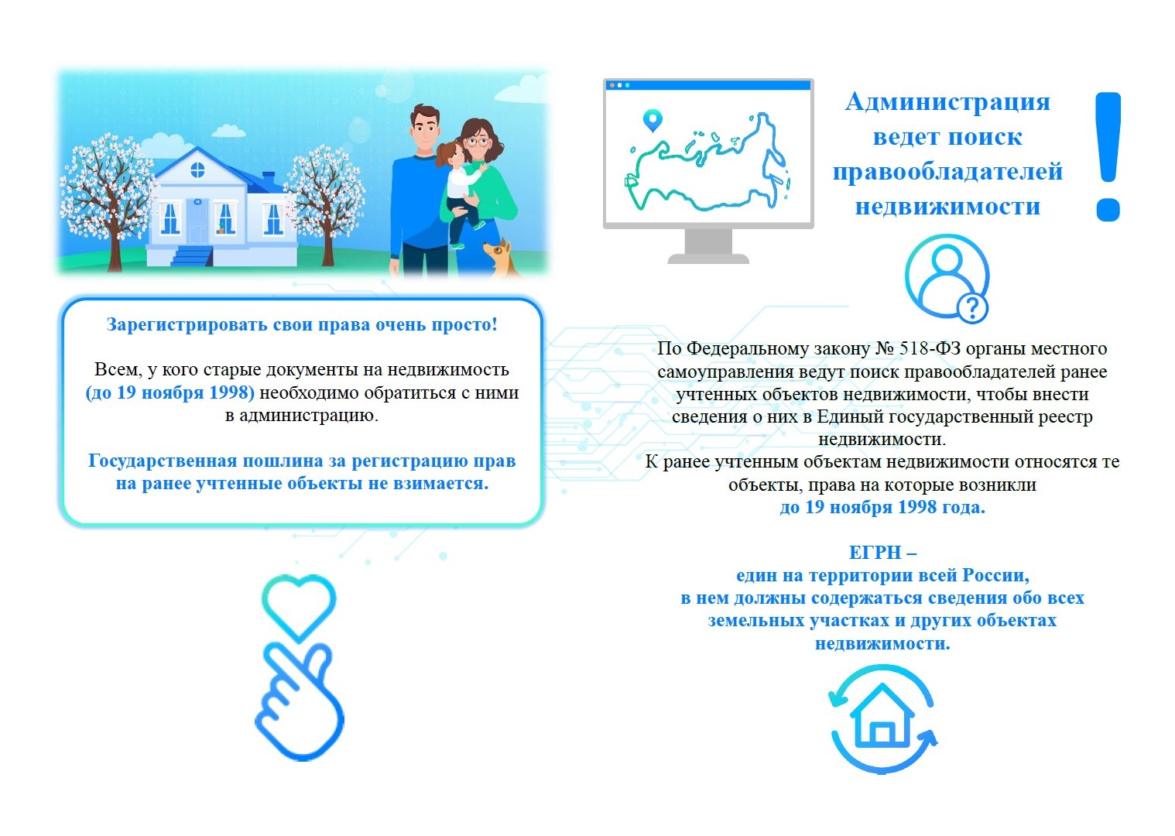

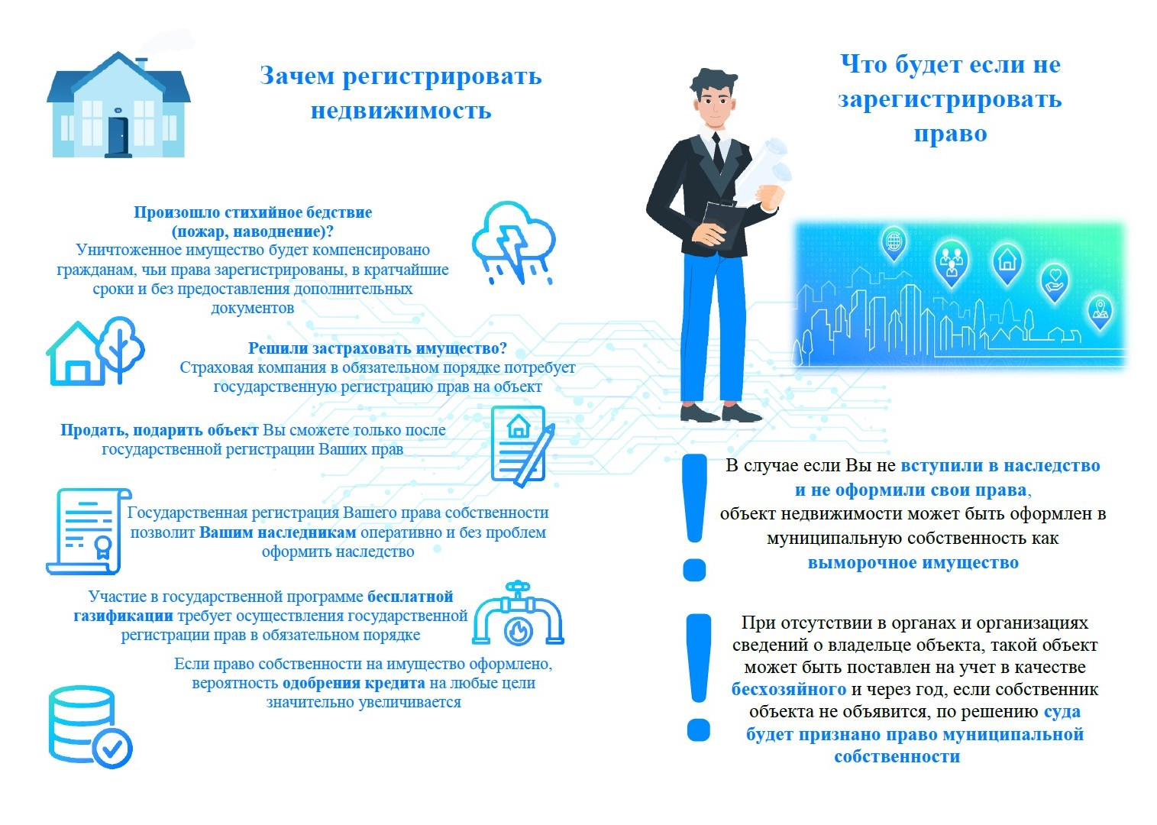

**Азбука Росреестра (Виды жилых помещений)**

*(сайт Росреестра)*

В статье 16 «Виды жилых помещений» Жилищного кодекса Российской Федерации к жилым помещениям относятся:

1) жилой дом, часть жилого дома;

2) квартира, часть квартиры;

3) комната.

1. Жилым домом признается индивидуально-определенное здание, которое состоит из комнат, а также помещений вспомогательного использования, предназначенных для удовлетворения гражданами бытовых и иных нужд, связанных с их проживанием в таком здании.

2. Квартирой признается структурно обособленное помещение в многоквартирном доме, обеспечивающее возможность прямого доступа к помещениям общего пользования в таком доме и состоящее из одной или нескольких комнат, а также помещений вспомогательного использования, предназначенных для удовлетворения гражданами бытовых и иных нужд, связанных с их проживанием в таком обособленном помещении.

3. Комнатой признается часть жилого дома или квартиры, предназначенная для использования в качестве места непосредственного проживания граждан в жилом доме или квартире.

**Спрос на арктическую ипотеку в Красноярском крае растет**

*(сайт Росреестра)*

С декабря прошлого года Управление Росреестра по Красноярскому краю фиксирует стабильный интерес к недвижимости на севере края.

Так, с момента действия программы «Арктическая ипотека» и на начало февраля было рассмотрено 280 заявлений, а на начало апреля краевым Росреестром уже рассмотрено 1168 заявлений, поданных на объекты недвижимости в рамках реализации указанной программы.

Большая часть рассмотренных заявлений была подана в отношении объектов недвижимости, расположенных в Норильске и Туруханске.

Татьяна Голдобина, руководитель Управления Росреестра по Красноярскому краю: «Программа «Арктическая ипотека» заработала с ноября 2023 года. Условия по этой программе, благодаря господдержке, комфортные, соответственно потенциальных заемщиков становится больше. Данная ипотека оформляется на недвижимость в Арктической зоне по льготной ипотечной ставке до 2 % годовых*».*

**Электронные услуги Росреестра. Госключ**

*(сайт Росреестра)*

— Каковы преимущества электронного обращения в Росреестр?

— В первую очередь – это сокращение сроков государственной регистрации. В среднем, срок по государственному кадастровому учет, как и для государственной регистрации прав на объекты недвижимости составляет 2-3 дня, а государственный кадастровый учет и регистрация прав по документам, поступившим в электронном виде, одушевляется в течении 1 рабочего дня. Регистрация ипотечных сделок проходит в течении 24 часов. Кроме сокращения сроков есть еще один несомненный плюс - это то, что вся информация по ходу сделки приходит на электронную почту участникам этой сделки.

- Но при подаче запроса или заявления на Госуслугах требуется «Госключ», как его можно получить?

- «Госключ» — это мобильное приложение, которое позволяет гражданам, физическим лицам использовать технологии электронной подписи. При этом для ее получения не нужен компьютер, достаточно скачать мобильное приложение, пройти идентификацию на «Госуслугах» и сделать запрос на получение квалифицированной подписи. Далее необходимо обратиться в МФЦ, пройти идентификацию и получить квалифицированную электронную подпись в «Госключе». При желании можно пройти дополнительную идентификацию и получить УКЭП — усиленную квалифицированную электронную подпись, которая будет юридически значимой подписью, аналогом собственноручной подписи. УКЭП применяется для заключения ипотечных договоров, банковских услуг, регистрации бизнеса, подачи заявлений на развод или внесения изменений в Единый государственный реестр недвижимости ЕГРН.

**ПОЛЕЗНОЗНАТЬ**

*(сайт Росреестра)*

Встречаются ситуации, когда человек получает выписку из Единого государственного реестра недвижимости (ЕГРН) и видит в ней несоответствие некоторых сведений. В данном случае следует знать, что такие неточности в сведениях ЕГРН в определенных случаях можно легко исправить.

Ошибки могут быть техническими или реестровыми – в зависимости от этапа, на котором произошло искажение информации.

Техническая ошибка – это описка, опечатка, грамматическая или арифметическая ошибка, возникшая в процессе внесения записей в ЕГРН. Она приводит к несоответствию данных в ЕГРН и сведений, содержащихся в документах, на основании которых проводились кадастровый учет или регистрация прав. Например, в техническом плане здания указана одна площадь, а в реестре - другая. В таком случае заявители могут обратиться за услугой "Исправление технической ошибки".

Под реестровой подразумевается ошибка, которая содержится в межевом или техническом плане, карте-плане территории или акте обследования. Чаще всего такие ошибки возникают из-за погрешностей, допущенных лицом, проводившим кадастровые работы, или из-за наличия ошибок в документах, которые были представлены в Росреестр иными лицами или органами в порядке информационного взаимодействия.

Что касается технической ошибки, то любое заинтересованное лицо может подать заявление в Росреестр для её исправления. Понадобятся: паспортные данные заявителя, СНИЛС заявителя, кадастровый номер объекта недвижимости, а также сведения, которые нужно исправить, и верные данные для внесения в ЕГРН.

Исправить техническую ошибку в ЕГРН можно подав заявление любым удобным способом: в офисы многофункционального центра предоставления государственных и муниципальных услуг региона или через портал Госуслуг.

Техническую ошибку исправят в течение 3 рабочих дней с даты подачи заявления. Исправление бесплатное.

Таким образом, своевременное исправление неточностей сведений по инициативе собственника позволит привести информацию в соответствие и избежать возникновения сложных ситуаций при владении, пользовании и распоряжению недвижимостью.

**Росреестр разъясняет: как узаконить перепланировку в 2024 году?**

*(сайт Росреестра)*

Новое в законодательстве, касающиеся жилищной сферы, всегда актуально и востребовано. С 1 апреля вступили в силу важные изменения в Жилищный кодекс РФ и Федеральный закон «О государственной регистрации недвижимости», которые касаются перепланировок помещений. Итак, сегодня мы расскажем, как узаконить перепланировку в 2024 году? Для начала остановимся на определении, что же такое перепланировка помещения. Перепланировка представляет собой изменение границ или площади такого помещения, или образование новых помещений или изменение его внутренней планировки (в том числе без изменения границ и площади помещения). Для того, чтобы узаконить перепланировку собственнику квартиры необходимо предоставить следующие документы: • Техническая документация. Её можно получить в КГКУ Управление землями и имуществом по Приморскому краю или заказать в МФЦ; • Правоустанавливающий документ на квартиру (например, договор купли-продажи или иной документ, на основании которого было зарегистрировано право собственности). • Выписку из ЕГРН. Ее можно заказать через личный кабинет на портале Госуслуг. Если квартира находится под обременением в виде ипотеки, то к вышеуказанным документам потребуется согласие банка на проведение работ по перепланировке. Далее необходимо подать документы в муниципальный орган власти (можно это сделать через МФЦ). Если получено положительное решение муниципалитета, то можно приступать к строительным работам. По окончании перепланировки заявитель направляет уведомление о завершении работ непосредственно в муниципальный орган власти либо через МФЦ. Органы местного самоуправления, осуществляющие согласование переустройства или перепланировки помещения, в срок не позднее 5 рабочих дней с даты утверждения акта приемочной комиссии обязаны направить в электронной форме в Росреестр соответствующее заявление. Заметим, что перепланировка считается законченной, если соответствующие сведения внесены в ЕГРН.

**Кадастровый инженер вправе подать документы на кадастровый учет без правообладателя**

*(сайт Росреестра)*

При выполнении кадастровых работ важно правильно подойти к выбору специалиста. Для этого стоит учесть несколько факторов. Кадастровый инженер должен соответствовать профессиональным стандартам: быть индивидуальным предпринимателем или работником юридического лица. Когда инженер выбран, с ним заключается договор на оказание услуг. Такой договор может содержать условие об обязанности кадастрового инженера без доверенности представлять подготовленные в результате выполнения кадастровых работ документы в орган регистрации прав.

Кадастровый инженер вправе обратиться в орган регистрации прав как представитель, имеющий полномочия на обращение без доверенности, в следующих случаях:

при подготовке межевого плана для образования земельных участков и заказчиком кадастровых работ является либо собственник исходного земельного участка, либо лицо, которому земельный участок предоставлен в пожизненное наследуемое владение или постоянное (бессрочное) пользование.

при подготовке межевого плана в целях уточнения границ земельных участков, и заказчиком кадастровых работ является собственник земельного участка, границы которого уточняются, либо лицо, которому земельный участок предоставлен в пожизненное наследуемое владение, постоянное (бессрочное) пользование, в аренду, безвозмездное пользование на срок более пяти лет.

при подготовке акта обследования, заказчиком кадастровых работ является собственник прекратившего существование здания, сооружения, объекта незавершенного строительства, единого недвижимого комплекса. Также заказчиком может быть собственник земельного участка, на котором были расположены указанные объекты недвижимости, если собственник этих объектов недвижимости ликвидирован (в отношении юридического лица) или если его правоспособность прекращена в связи со смертью (в отношении физического лица).

при подготовке технического плана для осуществления государственного кадастрового учета и государственной регистрации прав на созданный объект недвижимости, для строительства которого в соответствии с законодательством о градостроительной деятельности не предусматривается выдача разрешения на строительство и разрешения на ввод в эксплуатацию. При этом заказчиком кадастровых работ может быть собственник земельного участка либо лицо, которому земельный участок предоставлен для строительства на ином праве. Кроме того, заказчиком может быть лицо, которому в соответствии с Земельным кодексом РФ предоставлено право на использование земель или земельного участка, находящегося в государственной или муниципальной собственности, без предоставления или установления сервитута.

Во всех вышеперечисленных случаях документами, подтверждающими полномочия кадастрового инженера на подачу заявления в Росреестр, является договор подряда на выполнение кадастровых работ. А также это могут быть документы, свидетельствующие о приемке заказчиком результатов кадастровых работ и его согласии с содержанием подготовленных по результатам таких работ документов, или справка с места работы, подтверждающая, что кадастровый инженер является работником юридического лица.

**Родственники граждан, погибших от обстрелов со стороны Украины, будут освобождены от уплаты пошлин при оформлении наследств**

*(сайт Государственной Думы)*

«Это справедливо по отношению к тем, кто оказался в тяжелой жизненной ситуации, потерял своих родных и близких», — подчеркнул Председатель Государственной Думы Вячеслав Володин.

Депутаты Государственной Думы приняли во втором и третьем чтениях поправки в Налоговый кодекс РФ в части освобождения от уплаты государственной пошлины отдельных категорий граждан.

Ко второму чтению Председателем ГД Вячеславом Володиным и депутатами была внесена поправка, в соответствии с которой родственники граждан, погибших от обстрелов со стороны Украины и в результате терактов, будут освобождены от уплаты госпошлины за совершение нотариальных действий при выдаче свидетельства о праве на наследство.

«После принятия закона от уплаты пошлины при регистрации в Росреестре права собственности на унаследованную недвижимость будут также освобождены члены семей погибших участников СВО. Сейчас при регистрации такой недвижимости родственники погибшего бойца освобождаются только от оплаты услуг нотариуса», — отметил Председатель ГД.

Нормы закона распространятся и на родственников тех участников спецоперации, кто умер в течение года после увольнения, вызванного ранением или контузией

*(Законопроект № 510299-8 «О внесении изменений в статьи 333.35 и 333.38 части второй Налогового кодекса Российской Федерации» (в части освобождения от уплаты государственной пошлины отдельных категорий граждан)*

**В Единый реестр недвижимости внесены сведения о включении часовни Параскевы Пятницы в единый государственный реестр объектов культурного наследия народов РФ**

*(сайт Росреестра)*

Православная часовня Параскевы Пятницы - один из символов города Красноярска. С 1980 года часовня Параскевы Пятницы имеет статус памятника архитектуры.

Место, на котором стоит часовня, является одной из лучших видовых точек Красноярска: с площадки на вершине Караульной горы открывается панорама центральной части города. Первой постройкой на этом месте, была деревянная сторожевая вышка, на которой несли караул казаки, предупреждавшие жителей города о приближении врага.

В 1805 году купец И. Л. Новиков воздвиг деревянную часовню во имя Параскевы Пятницы в память о своём счастливом спасении из водоворота на речном пороге. По другой версии, часовня была построена красноярцами в честь избавления предков от врагов и также выполняла функции караульной башни.

В 1852—1855 годах была построена новая каменная часовня, сохранившаяся до настоящего времени.

Изображение часовни Параскевы Пятницы размещено на лицевой стороне российской банкноты достоинством десять рублей образца 1997 года. На широком купонном поле этой же банкноты присутствует водяной знак в виде силуэта данной часовни.

**Электронные услуги Росреестра**

*(сайт Росреестра)*

Электронные сервисы Росреестра позволяют осуществить процесс получения государственных услуг ведомства гораздо быстрее, сократив время на обработку документов увеличивая эффективность работы, а также повысить уровень безопасности и конфиденциальности информации.

На официальном сайте Росреестра (https://rosreestr.gov.ru/) доступно 13 базовых сервисов ведомства. Все электронные сервисы Росреестра доступны для заявителей 24 часа в сутки.

Одним из наиболее востребованных является сервис «Справочная информация по объектам недвижимости».

Цель создания сервиса - просмотр в режиме онлайн неограниченным кругом лиц общедоступных сведений об объекте недвижимости в режиме online без подачи запросов и взимания платы. Исключение составляют сведения, доступ к которым ограничен федеральным законом, сведений о правообладателях объектов недвижимости, в том числе их персональных данных.

Порядок предоставления сведений, содержащихся в Едином государственном реестре недвижимости, регулируется положениями статьи 62 Федерального закона от 13.07.2015 № 218-ФЗ «О государственной регистрации недвижимости».

Размещению на сервисе подлежат такие общедоступные сведения Единого государственного реестра недвижимости как: вид объекта недвижимости, кадастровый номер (при наличии указывается ранее присвоенный государственный учетный номер: инвентарный, условный номер или номер учетной записи в государственном лесном реестре), статус записи об объекте («актуальные», «временные», «архивные»), дата постановки объекта недвижимости на государственный кадастровый учет, адрес объекта (при его отсутствии местоположение), площадь, категория земель, к которой отнесен земельный участок, вид жилого помещения, кадастровая стоимость и дата ее определения, ограничения права или обременения объекта недвижимости и др.

Для получения сведений об объекте необходимо:

- в разделе «Электронные услуги и сервисы», перейти по ссылке «Справочная информация по объектам недвижимости в режиме online»;

- ввести кадастровый номер или адрес объекта недвижимости;

- нажать кнопку «Сформировать запрос».

Обращаем ваше внимание, что информация, полученная с помощью сервиса, носит справочный характер.

Дополнительно сообщаем, что сведения размещаются (обновляются) ежедневно в автоматическом режиме на основании данных информационных ресурсов Росреестра с указанием даты их последнего обновления.